Viêm trợt hang vị dạ dày - nguyên nhân, triệu chứng và cách điều trị
Viêm trợt hang vị dạ dày là 1 trong những bệnh về đường tiêu hóa nói chung và nó cũng có những biểu hiện cụ thể như đau bụng, buồn nôn... Cũng giống như bệnh viêm đại tràng dưới đây là những triệu chứng nguyên nhân và phương pháp điều trị bệnh viêm trợt hang vị dạ dày này.
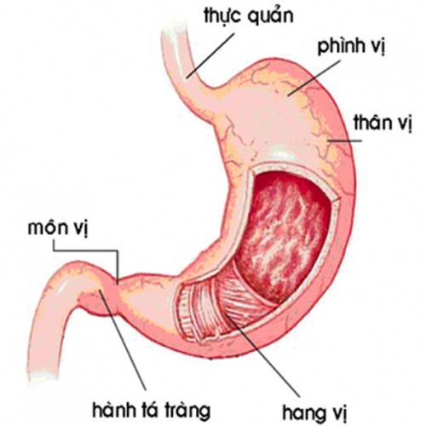

Nguyên nhân gây bệnh viêm trợt hang vị dạ dày :
Nguyên nhân gây viêm trợt hang vị dạ dày rất đa dạng có thể do: vi khuẩn HP còn có tên là Helicobacter pylori, ngộ độc thức ăn, dùng nhiều các thuốc kháng viêm giảm đau, do uống rược nhiều lúc đói hoặc do tác động tâm lý căng thẳng kéo dài, stress. Khi viêm hang vị kéo dài không được chữa trị hoặc chữa trị không đúng có thể dẫn đến loét hang vị, loét cả hành tá tràng, đặc biệt là loét bờ cong nhỏ, tiền môn vị, môn vị rất nguy hiểm.

Triệu chứng viêm trợt hang vị dạ dày :
Biểu hiện của bệnh là đau, tức vùng trên rốn hay đau thượng vị , có lúc cơn đau dữ dội nhưng hầu hết là đau âm ỉ. Lúc mới bị bệnh thường đau sau khi ăn, đau về đêm nhiều hơn ban ngày và đau dễ xuất hiện khi thời tiết lạnh, áp thấp nhiệt đới hoặc gió mùa đông bắc.
Đau có thể xuất hiện khi ăn chua, cay, nhất là sau uống rượu, bia, nước giải khát có ga. Kèm theo đau là buồn nôn, nôn, phân lúc lỏng lúc đặc, thậm chí phân rắn chắc như phân dê. Khi đã bị loét thì đau cả lúc no lẫn lúc đói, người gầy, da xanh, mệt mỏi do các chất dinh dưỡng không hấp thu được đủ cho nhu cầu hoạt động của con người, trong đó chất sắt bị hấp thu rất kém gây thiếu máu. Nguy hiểm nhất là loét hang vị biến chứng thành u ác tính. Người bệnh lúc này sẽ đau bụng nhiều bất kể lúc nào, nôn nhiều, người gầy rõ rệt, da có màu vàng rơm.

Phương pháp điều trị viêm trợt hang vị dạ dày:

Điều trị viêm trợt hang vị dạ dày cần đạt 4 yêu cầu: Giảm đau nhanh, liền sẹo ổ loét, ngăn ngừa tái phát, ngăn ngừa biến chứng.
Điều trị theo sinh lý bệnh học: nhằm mục tiêu giảm yếu tố gây loét, tăng cường yếu tố bảo vệ: để giảm yếu tố gây loét cần loại bỏ các yếu tố ngoại lai như: rượu, thuốc lá, aspirine, NSAID. Tác nhân chính cần làm giảm là HCl.
Điều trị theo nguyên sinh bệnh: diệt khuẩn HBP có 3 nhóm thuốc chính: kháng sinh, Imidazol và Bismuth. Các thuốc trên phải kết hợp nhiều lọai. từ 3 đến 4 thứ thông thường kết hợp với 1 kháng sinh + 1 imidazol với 1 thuốc ức chế bơm proton hay Bismuth.
Điều trị ngoại khoa: để đối phó với tình trạng tăng axit hạn chế vĩnh viễn bài tiết HCl cần dùng biện pháp phẫu thuật qua đường thể dịch, tức cắt bỏ nơi tiết gastrin và HCl như cắt bỏ hang vị, cắt đoạn 2/3 hay 3/4 dạ dày hoặc qua đường thần kinh cắt dây thần kinh phế vị.
Chỉ định bắt buộc: loét dạ dày tá tràng ung thư hóa đã được giải phẫu bệnh học xác minh, thủng dạ dày hoặc hành tá tràng, hẹp hậu môn hoặc chảy máu nặng, tái phát dồn dập có nguy cơ đe dọa tính mạng bệnh nhân.
Điều quan trọng trong nhưng phương pháp điều trị bệnh viêm trợt hang vị là cần có một chế độ ăn uống sinh hoạt điều độ: không thức đêm, không uống rượu bia, chất kích thích, không ăn đồ ăn chua cay, giữ tinh thần thoải mái, tránh căng thẳng, tránh ngủ ngay sau khi ăn, tập thể dục thường xuyên.tránh những nguy cơ gây bệnh ung thư dạ dày thì rất nguy hiểm .

